复习：

XHTML:(1)语法严格 (2)废弃了样式标签和属性，只负责内容 H2 P TABLE IMG

CSS编写位置：

内联 内部 外部

尺寸单位：px em %

颜色： #FF0000 #00FF00 #0000FF

#00FFFF #FF00FF #FFFF00

#FFF #000

#FAFAFA #222 #888

CSS选择器：

*{} div{} #d1{} .main{}

div.main{} div .main{} div>span{}

div,span{} :link :visited :hover :active :focus

!important>内联>#ID>.class|:hover>DIV>默认

CSS属性：

1.CSS盒子模型——重点

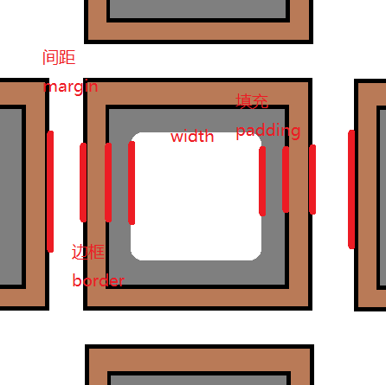

一个区块元素所占的空间总大小：

X轴：margin-left + border-left + padding-left + width + padding-right + border-right + margin-right

Y轴：margin-top + border-top + padding-top + height + padding-bottom + border-bottom + margin-bottom

(1)两个相邻元素若都指定了间距，那么间距会进行合并，合并后的值是二者指定的间距中的较大值。

(2)outline、box-shadow不会占用页面空间，故也不计入盒子模型的计算。

(3)float会对间距的合并产生影响

(4)区块若想在父元素中水平居中，margin: 0 auto; 由浏览器自动计算左右间距——平均分配

(5)为了屏蔽浏览器默认值造成的兼容性问题，页面布局时可以添加 *{margin:0; padding:0}

|  |  |  |  |
| --- | --- | --- | --- |
| 属性名 | 含义 | 可取值 | 版本/兼容性 |
| width | block生效 | 值/% | 1 |
| height | block生效 |  | 1 |
| min-width |  |  | 2 |
| max-width |  |  | 2 |
| min-height |  |  | 2 |
| max-height |  |  | 2 |
| overflow |  | visible  hidden  scroll  auto |  |
| border-width | 宽度  可用“上右下左”顺序指定4个值 |  |  |
| border-style | 样式  可用“上右下左”顺序指定4个值 | none solid double dotted dashed  groove ridge  inset outset |  |
| border-color | 颜色  可用“上右下左”顺序指定4个值 | 可以用transparent表示透明色 |  |
| border | 样式的集合  占用页面空间 | 宽度 样式 颜色 | CSS2 |
| outline | 外轮廓——不占页面空间 | 颜色 样式 宽度 |  |
| border-radius | 边框半径，绘制圆角边框 | 可取四/三/二/一个值、百分比 | CSS3/IE9+ |
| box-shadow | 边框投影——不占页面空间 | h： 必需  v： 必需  值：可选，模糊半径  值：可选，扩展半径  color：必需  inset：可选，内投影 | CSS3/IE9+ |
| border-image-source |  |  |  |
| border-image-width |  |  |  |
| border-image-repeat |  |  |  |
| border-image | 使用图片做边框 | source: url(xx.png)  width:边框宽/九宫格格宽  repeat: stretch/repeat/round | CSS3/注意Safari的兼容性 |
| padding-left |  |  |  |
| padding-right |  |  |  |
| padding-top |  |  |  |
| padding-bottom |  |  |  |
| padding | 上右下左 | 10px;  10px 30px;  10px 30px 50px;  10px 30px 50px 70px; |  |
| margin-left/right/top/bottom |  |  |  |
| margin | 上右下左 |  |  |
| background-color | 设置元素背景色：**内容+填充+边框**，不会占据外间距 |  |  |
| background-image | 背景图片 | url(xx.png) |  |
| background-repeat |  | repeat  no-repeat  repeat-x  repeat-y |  |
| background-position | 背景图的位置 | right bottom  center center  80px 20px |  |
| background-attachment | 背景滚动方式 | scroll：背景随内容滚动  fixed:背景固定不动 |  |
| background |  | color url() repeat attachment position | CSS1 |
| background-image | 凡是能使用背景图片的地方都都可以使用渐变作背景 | linear-gradient  radial-gradient  repeating-linear-gradient  repeating-radial-gradient |  |